تا اینجا با سه دستور و مفهوم digitalRead() ، digitalWrite() و analogRead() آشنا شدیم که به ترتیب خواندن و نوشتن دیجیتال و خواندن آنالوگ بودند. جای یک مورد که همان نوشتن آنالوگ است خالی است. در این بخش می‌خواهیم با این مفهوم آشنا شویم.

دیدیم که دو دستور دیجیتال از پین‌های دیجیتال تامین می‌شوند. این پین‌ها کاملا به صورت دیجیتال کار می‌کنند، یعنی در حالت ورودی ولتاژ آن‌ها صفر یا یک منطقی است و در حالت ورودی نیز این دو حالت را می‌خوانند. خواندن آنالوگ نیز از طریق پین‌های آنالوگ تامین می‌شود. این پین‌ها با تقسیم 0 تا 5 ولت به 0 تا 1023 کار خواندن آنالوگ را انجام می‌دهند. به نظر می‌رسد بتوان با همین پین‌ها کار نوشتن آنالوگ را انجام داد. اما، باید بگوییم کار نوشتن آنالوگ را نیز بعضی از پین‌های دیجیتال انجام می‌دهند، زیرا پین‌های آنالوگ قابلیت خروجی را ندارند. از آن جا که میکروکنترلر اساسا دیجیتال کار می‌کند، برای کار با آنالوگ باید مبدل آن وجود داشته باشد، در حالی که پین‌های آنالوگ فقط مبدل آنالوگ به دیجیتال (ADC) دارند و مبدل دیجیتال به آنالوگ (DAC) ندارند.

اما پین‌های دیجیتال چگونه سیگنال آنالوگ تولید می‌کنند؟ جواب این سوال به مفهوم PWM برمی‌گردد.

**PWM**

PWM مخفف Pulse Width Modulation یا مدل‌سازی پهنای پالس است. در این روش، با تقسیم زمانی پالس دیجیتال خروجی به دو ناحیه‌ی صفر و 5 ولت، سیگنال آنالوگ را مدل می‌کنیم، یا به زبانی دیگر سیگنال آنالوگ را شبیه‌سازی می‌کنیم. برای درک این مفهوم به شکل زیر توجه کنید.

در شکل بالا، خروجی دیجیتال(خط آبی) متناوبا روشن و خاموش می‌شود. اما مصرف‌کننده‌ی آنالوگ آن را به صورت میانگینی از زمان روشن و خاموشی (خط نارنجی) می‌بیند. اینگونه، با خروجی دیجیتال و با تغییر زمان روشن و خاموش بودن سیگنال دیجیتال، می‌توان سیگنال آنالوگ تولید کرد.



3 کمیت مهم در PWM وجود دارد. همان طور که در 4 نمودار بالا می‌بینید الگوی خاموش و روشن شدن ولتاژ خروجی در دوره‌ی زمانی مشخصی که به آن تناوب (Period) می‌گوییم تکرار می‌شود. همین طور به مدت زمانی که ولتاژ در حالت روشن قرار دارد، پهنای پالس (Pulse Width) می‌گوییم. کمیت دیگری که در شکل وجود دارد، Duty Cycle است که برابر نسبت زمان روشن‌بودن ولتاژ در یک تناوب (پهنای پالس) به کل تناوب است.

ولتاژی که در عمل مصرف کننده استفاده می‌کند، برابر حداکثر مقدار ولتاژ دیجیتال ضربدر Duty Cycle است. مثلا برای پین دیجیتال آردوینو که ولتاژ روشن آن 5 ولت است، با Duty Cycle 80 درصد، ولتاژ 4 ولت به مصرف کننده اعمال می‌شود.

# کاربرد

این روش برای تمام عناصر و قطعات الکتریکی‌ای که یک ویژگی‌شان با تغییر ولتاژ آنالوگ تغییر می‌کند، کاربرد دارد. مثلا با تغییر ولتاژ دو سر LED می‌توان میزان نور آن را کنترل کرد یا برای همه‌ی انواع موتورها سرعت دورانی موتور به ولتاژ اعمالی به آن بستگی دارد.

**analogWrite()**

این دستور همانطور که از اسمش بر می‌آید، کار نوشتن یا همان خروجی دادن آنالوگ را با استفاده از روش PWM انجام می‌دهد. نحوه‌ی استفاده از این دستور به صورت زیر است:



که pin شماره‌ی پین دیجیتال موردنظر و value مقداری بین 0 تا 255 است که به نوعی Duty Cycle را مشخص می‌کند. علت این بازه آن است که دقت پالس تولیدی 8 بیت است پس 0 تا 5 ولت به 256 بخش تقسیم می‌شود.

توجه: مانند analogRead() و برخلاف digitalRead() و digitalWrite() احتیاجی به تعریف pinMode برای پین PWM نیست.

# پین‌های PWM

گفتیم تمام پین‌های هر برد نمی‌توانند PWM تولید کنند. پین‌های دیجیتالی که می‌توانند این کار را بکنند کنارشان بر روی برد علامت مد ( ~ ) قرار دارد. پین‌‌های PWM هر برد متفاوت است، مثلا آردوینو UNO 6 پین با این خصوصیت دارد که پین‌های دیجیتال 3،5،6،9،10 و 11 هستند، در حالی که تمام پین‌های آردوینو MEGA قابلیت PWM را دارند.

# مقدمه‌‌ای بر رنگ و ترکیب رنگ

اکنون می‌خواهیم با نحوه‌ی تولید رنگ در سیستم‌های دیجیتال آشنا شویم. خواهیم دید که با استفاده از PWM و LED های RGB می‌توانیم به تولید رنگ‌‌های مختلف بپردازیم.

در دنیای دیجیتال روش‌های مختلفی برای تولید رنگ وجود دارد که تقریبا مبنای همه‌ی آنها کمی‌سازی چند نور خاص و ترکیب آنها با یکدیگر برای تولید تمامی طیف رنگی است. در تصویر زیر که مربوط به نرم‌افزار Photoshop است چند روش را می‌بینید.

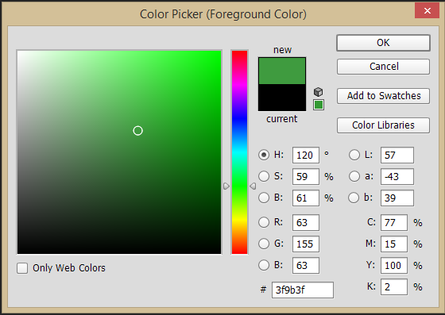

در روش RGB که مخفف Red، Green و Blue است، سه رنگ قرمز و سبز و آبی هر کدام به بازه‌ی 0 تا 255 تقسیم می‌شوند و با ترکیب آنها تمام طیف رنگ درست می‌شود. شکل زیر این ترکیب را نشان می‌دهد.



**RGB LED**

این نوع از LED قابلیت تولید هر سه رنگ را دارد. در حقیقت، این LED متشکل از سه LED به رنگ‌های قرمز و سبز و آبی است.

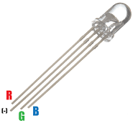

شکل بالا این LED را نشان می‌دهد. همانطور که می‌بینید سه پایه برای هر رنگ وجود دارد و یک پایه نیز مشترک است که در این شکل پایه‌ی Gnd است. به این نوع کاتد مشترک (CC) می‌گویند. نوع آند مشترک (CA) نیز وجود دارد که در پایه‌ی Vcc با یکدیگر مشترکند. شکل زیر شماتیک مداری دو مدل را نشان می‌دهد.

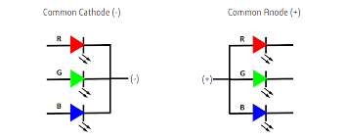

# ترکیب رنگ با استفاده از PWM

حال می‌خواهیم با استفاده از PWM و RGB LED به تولید طیف رنگی بپردازیم. گفتیم که با تغییر ولتاژ دو سر یک LED می‌توان شدت نور آن را کنترل کرد. پس اینجا نیز می‌توانیم با PWM و تغییر شدت نور هر رنگ در بازه‌ی 0 تا 255 رنگ‌های مختلف را تولید کنیم. شکل زیر مدار یک LED کاتد مشترک را نشان می‌دهد.

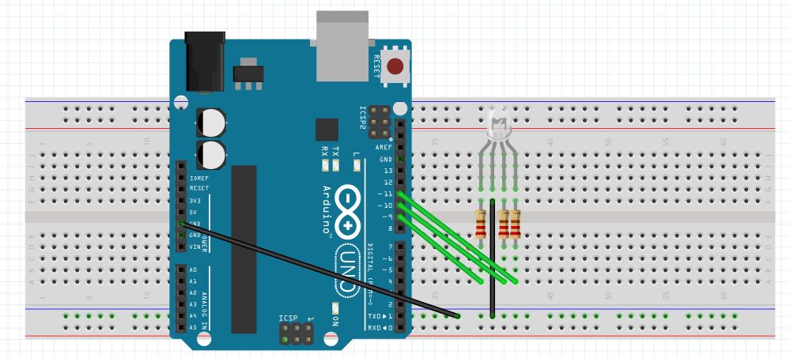

کد زیر نیز برای تولید رنگ زرد که کد RGB آن به ترتیب زیر است استفاده می‌شود.

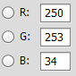



حال از LED آند مشترک استفاده می‌کنیم. مدار زیر را ببینید.

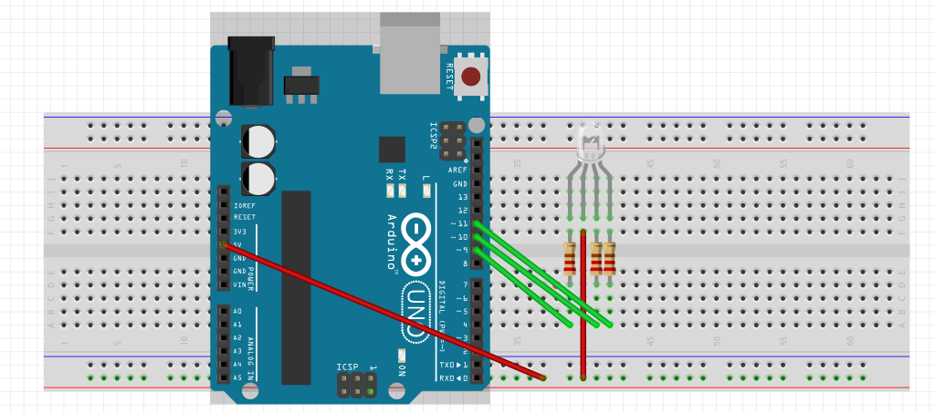

برای تولید همان رنگ زرد تولید شده در مثال قبل، به PWM متفاوتی نیاز داریم. زیرا این بار یک سر LEDها که 5 ولت و معادل با 255 است، مشترک می‌باشد پس برای تولید اختلاف پتانسیل مورد نیاز باید کد رنگ را از 255 کم کنیم.

